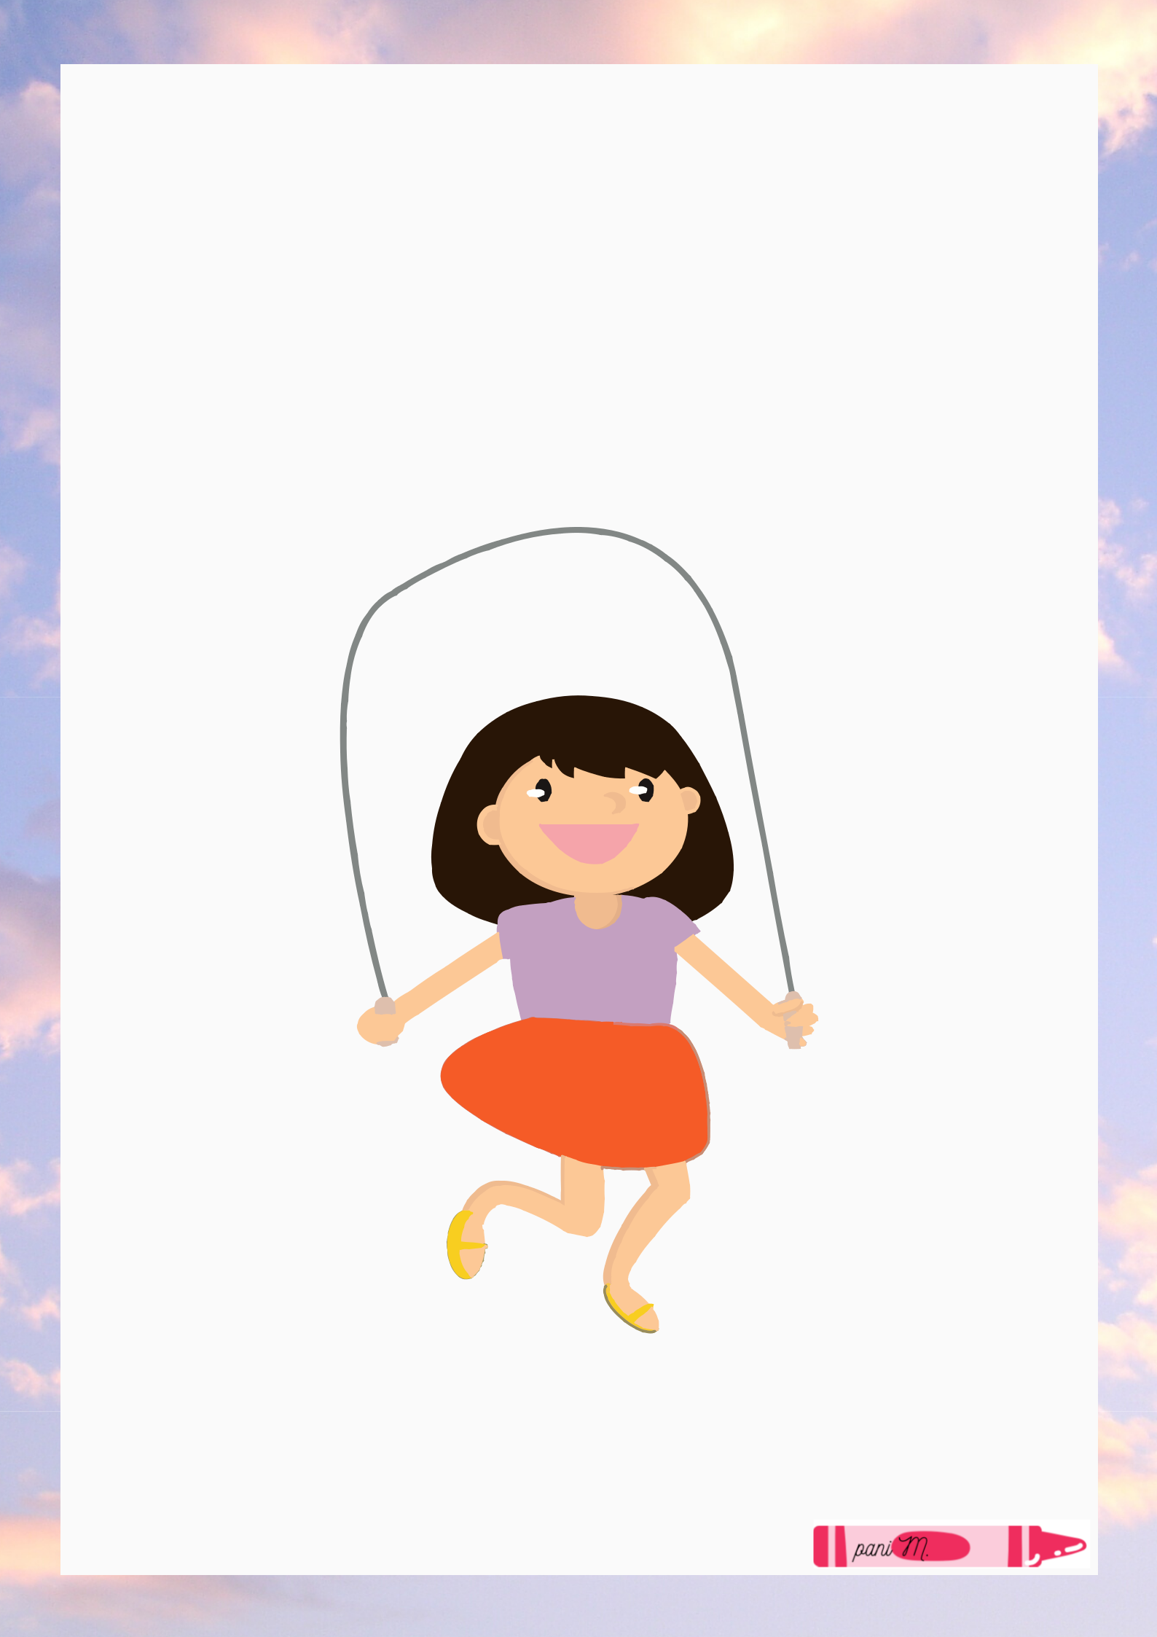**1CZERWCA**

**ŚWIATOWY DZIEŃ DZIECKA**



**Kochane Dzieci!**

**Dzisiaj jest Wasze Święto. Z tej okazji z głębi serca chce życzyć Wam dużo radości i uśmiechu na każdy dzień, wiele pomysłów na zabawę i przede wszystkim zdrowia. Pamiętajcie, że w Waszej codzienności macie najlepszych przewodników no i oczywiście Anioła Stróża. Świętujcie dzisiaj, cieszcie się tym, że jesteście Dziećmi Bożymi i dzięki Wam życie dorosłych jest radośniejsze i piękniejsze.**

**Chciałabym abyście w tym dniu spędzili czas ze Swoimi Rodzicami na wspólnej zabawie. Oto kilka przykładów zabaw:**

1. „Rzut piłką do celu” – dziecko na zmianę z rodzicem rzuca krążkiem (piłką) do celu (pachołka bądź wiaderka).
   * 1. „Slalom” – rodzic bierze swoje dziecko „na barana” i pokonuje slalom długości ok. 7 m.
     2. „Hula-hoop” – rodzic lub dziecko kręci hula-hoop na wybranej części ciała przez jedną minutę.
     3. „Równoważnia” – dziecko, idąc po linie, skakance lub ławeczce, przenosi woreczek na głowie z jednego wy-znaczonego punktu do drugiego.
     4. „Bieg w workach” – rodzic i dziecko mają do pokonania wyznaczoną odległość, każdy w swoim worku.
     5. „Eko kręgle” – dzieci z rodzicami grają w kręgle z butelek plastikowych napełnionych farbowaną wodą. Za-danie zostaje zaliczone, gdy wszystkie kręgle zostaną strącone w trzech próbach.
   1. „Mój ślad” – dziecko i rodzic nawzajem odrysowują kolorowym markerem swoje stopy na przygotowanym papierze i podpisują je.
      1. „Mini puzzle” – dziecko i rodzic wspólnie układają zdjęcie pocięte na części, przedstawiające grupę, do której należy dziecko.

**Jeśli Komuś nie odpowiadają tego typu konkurencje proszę wykonać poniższe zadania:**

**1. Czy pamiętasz imiona dzieci z Twojej przedszkolnej grupy? Spróbuj wymienić ich jak najwięcej. Narysuj portret swojej ulubionej koleżanki/ulubionego kolegi.**

**2. W przedszkolu jest mnóstwo kącików zainteresowań. Na parapecie w Twoim pokoiku/wybranym pokoju stwórzcie kącik plastyczny.**

**3. Pobawcie się z mama/tatą do piosenki „A ram sam sam”** [**https://www.youtube.com/watch?v=k7AsdUIXR4s**](https://l.facebook.com/l.php?u=https%3A%2F%2Fwww.youtube.com%2Fwatch%3Fv%3Dk7AsdUIXR4s%26fbclid%3DIwAR03ByfejdmmHdvGQI5Gw85ONS_8xX-b7AZqpBvAx7jhY2kllUsDwNaE5Ik&h=AT3lqcl8PF7kqc2gQgLLnaah3D9YxgSkTMuPqNsIeyoyVJChgl5eLmeHLipQNVRJCR3CFBuw9VWTrKEiQU_f41U1WX86nqpWZ2sdpowUrqoj5S8h8Pw018ax4Irh1ZeOcJs&__tn__=-UK-R&c%5b0%5d=AT0fFYwLZOX9LZQJzBjkwJtNhl2wlWyPiHtQBFYe9GINJ_TJ4CiSUDw8lmGYcQntEOclzPcxn89BzL5aN5gJxpo9fYD8avcTiKHERxJnrZpHSArkDUuYo6Z9N716TY0HTVh0vuC8xUBwMOXHJPRzQFeHF_zJztsS2LXiQR6QuZjXKe_8xKFBYEqTDls)

**4. Rozwiążcie zadanie w książce:**

** str 44 i 69**

5. Poniżej znajdują się karty pracy, gdyby któryś Przedszkolak w tym radosnym dniu się nudził to zapraszam do rozwiązania, ale szczerze mówiąc w to wątpię ☺ Drogie Dzieci, dużo radości Wam życzę!

Narysuj drugą połowę

samochodziku .

Doprowadź misia do środka labiryntu.



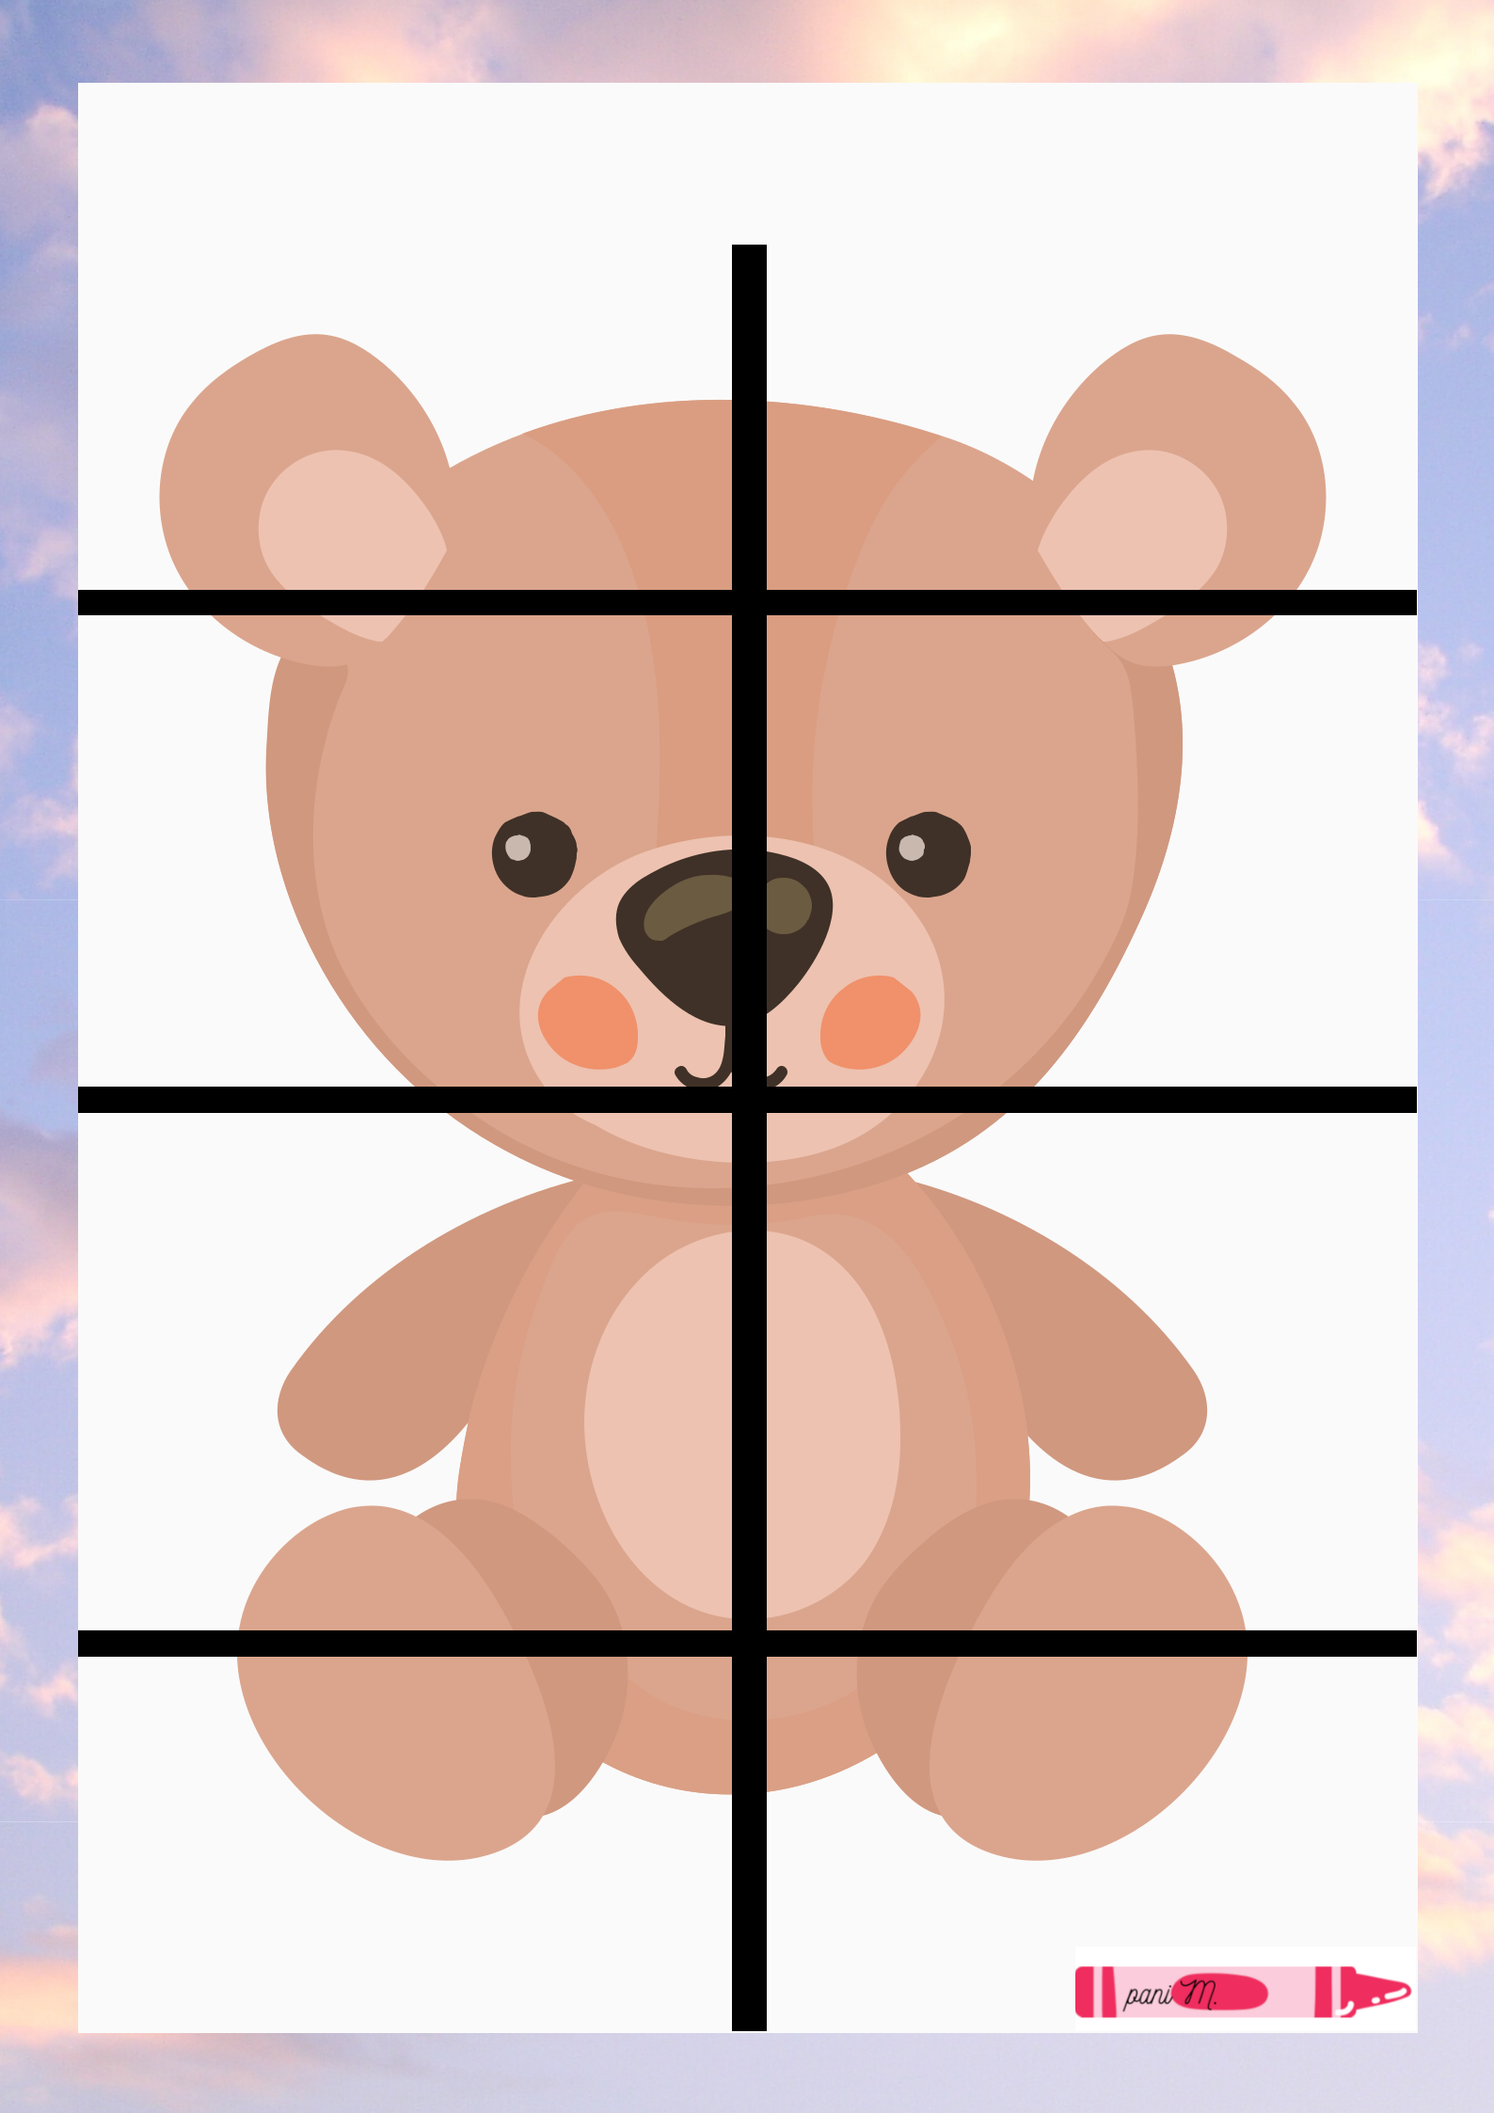Ułóż puzzle.

